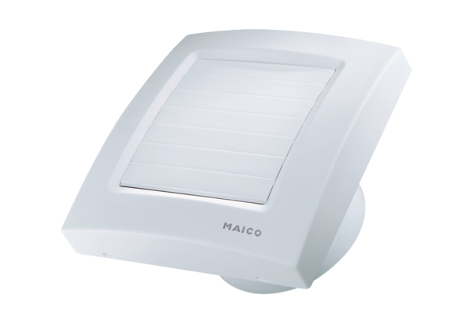Malý ventilátor ECA 150 KVZObsah dodávky: 1 kusSortiment: A
Typové číslo: 0084.0016Výrobce: MAICO

